ЗВІТ
про виконання лабораторної роботи №6
«Робота з різними типами даних та моделями та відображення списками»
з дисципліни
«Програмування мобільних додатків»
Студента групи КН-2327Б
Багрія-Белза Андрія
Завдання: 1. Продовжити роботу над проєктом, розпочатим у Лабораторній роботі №5.
2. Створити окремий файл моделі (наприклад, item_model.dart).
3. Описати class Model з мінімум 4 полями: int, string, bool, enum.
4. Створити List<Model> — основне джерело даних екрану (мінімум 5 початкових елементів).
5. Відобразити список з ListView.builder та ListTile.
6. Реалізувати додавання, видалення елемента.
7. Реалізувати зміну стану елемента (іконка «обране» перемикає isFavorite; зміна значення status (enum) кнопкою/довгим натисканням; оновлення через setState()).
8. Створити Map<String, int> для статистики (загальна кількість елементів; кількість обраних; кількість виконаних).
1 Написання коду-розв’язку завдання:
// === lib/models/task_model.dart ===
enum TaskStatus {
active,
done,
}

class TaskModel {
final int id;
String title;
bool isFavorite;
TaskStatus status;

TaskModel({
required this.id,
required this.title,
this.isFavorite = false,
this.status = TaskStatus.active,
});
}

List<TaskModel> getInitialTasks() {
return [
// ... (пропуск неістотних рядків)
];
}

// === lib/screens/lab6_screen.dart (фрагмент) ===
class _Lab6ScreenState extends State<Lab6Screen> {
late List<TaskModel> _tasks;
TaskFilter _currentFilter = TaskFilter.all;

@override
void initState() {
super.initState();
_tasks = getInitialTasks();
}

Map<String, int> get _statistics => {
'total': _tasks.length,
'favorites': _tasks.where((t) => t.isFavorite).length,
'done': _tasks.where((t) => t.status == TaskStatus.done).length,
'active': _tasks.where((t) => t.status == TaskStatus.active).length,
};

List<TaskModel> get _filteredTasks {
switch (_currentFilter) {
case TaskFilter.favorites:
return _tasks.where((t) => t.isFavorite).toList();
// ... (пропуск неістотних рядків)
}
}

void _toggleFavorite(TaskModel task) {
setState(() {
task.isFavorite = !task.isFavorite;
});
}

void _toggleStatus(TaskModel task) {
setState(() {
task.status = task.status == TaskStatus.done ? TaskStatus.active : TaskStatus.done;
});
}
// ... (пропуск неістотних рядків)
}
2 Результат виконання коду:
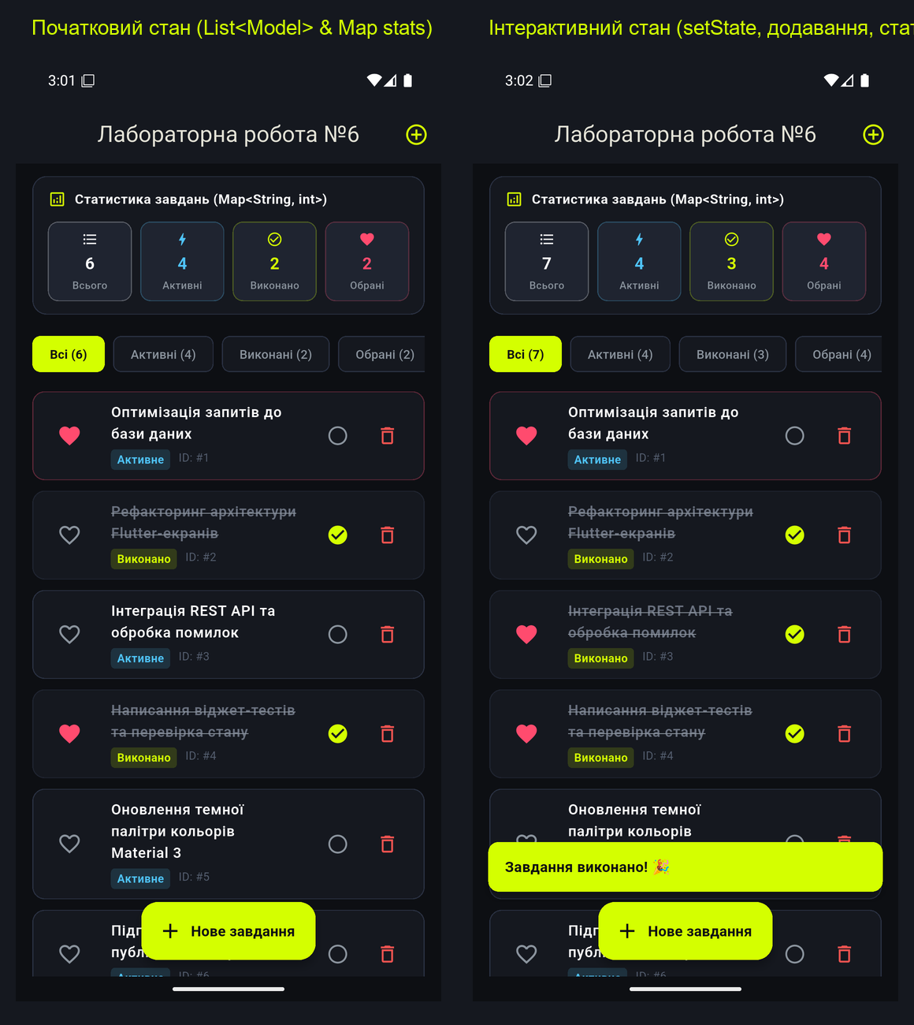
1. Чим List відрізняється від Map у Dart? List — це впорядкована індексована колекція елементів, доступ до яких здійснюється за цілочисельним індексом (починаючи з 0), де елементи можуть дублюватися. Map — це асоціативна колекція пар «ключ — значення», де кожен ключ є унікальним, а доступ до значень виконується за відповідним ключем довільного типу (найчастіше String), що робить Map зручною структурою для словників, конфігурацій та агрегованої статистики.
2. Для чого використовують enum? Наведіть приклад. Переліки (enum) використовують для визначення фіксованого, безпечного з точки зору типізації набору іменованих значень чи станів. Це запобігає друкарським помилкам, характерним для рядкових констант, та забезпечує вичерпну перевірку в операторах switch. Приклад у проєкті: enum TaskStatus { active, done }, де кожен об'єкт завдання може набувати лише одного зі суворо визначених статусів.
3. Що таке модель даних (model class) і яку роль вона відіграє у Flutter-застосунку? Модель даних (Model Class) — це типізований користувацький клас Dart, що інкапсулює поля та логіку сутності предметної області (наприклад, TaskModel). Вона відокремлює шар бізнес-даних від віджетів інтерфейсу (UI), гарантує сувору типізацію, спрощує серіалізацію/десеріалізацію, покращує читабельність коду та полегшує тестування.
4. Як додати елемент у List<Model> та оновити інтерфейс? Для додавання елемента викликається метод .add() (або .insert()) на екземплярі List<Model>. Щоб Flutter перемалював екран і відобразив новий рядок у списку, цю операцію огортають у виклик setState() всередині класу стану StatefulWidget: setState(() { _tasks.add(newTask); });. Це сигналізує фреймворку про необхідність повторного виклику build().
5. Яка різниця між методами map() і where() для списку? Метод where() виконує фільтрацію елементів за предикатом (bool Function(E)), повертаючи лише ті елементи, які задовольняють умову (наприклад, _tasks.where((t) => t.isFavorite)). Метод map() здійснює трансформацію/проекцію: він викликає функцію перетворення для кожного елемента й повертає нову колекцію змінених значень (наприклад, _tasks.map((t) => t.title)). Обидва методи повертають лінивий Iterable.
6. Як реалізувати фільтрацію списку (наприклад, показувати лише обрані елементи)? Фільтрація реалізується за допомогою виклику методу .where() на основному списку: List<TaskModel> get filteredTasks => _tasks.where((t) => t.isFavorite).toList();. У ListView.builder передають довжину отриманого відфільтрованого списку в itemCount, а в itemBuilder будують елементи за індексом з filteredTasks[index].
7. Для чого використовується віджет ListView.builder? У чому його перевага? ListView.builder використовується для відображення динамічних або потенційно великих прокручуваних списків. Його ключова перевага полягає в оптимізації продуктивності та пам'яті через лінивий рендеринг (lazy rendering): itemBuilder генерує віджети рядків виключно тоді, коли вони потрапляють у видиму область екрана (viewport), не створюючи заздалегідь весь список у пам'яті.
8. Що таке itemCount, itemBuilder та index у ListView.builder? itemCount — це цілочисельний параметр, який визначає загальну кількість елементів у списку. itemBuilder — функція зворотного виклику типу Widget Function(BuildContext, int), яка викликається рушієм рендерингу для побудови віджета конкретного рядка. index — порядковий номер (від 0 до itemCount - 1) поточного елемента, що рендериться у списку.
9. Як змінити стан окремого елемента списку та оновити UI? Для зміни стану окремого елемента списку знаходять відповідний об'єкт моделі (за індексом index або id), змінюють значення потрібного поля (наприклад, task.isFavorite = !task.isFavorite або task.status = TaskStatus.done) та викликають setState(). Flutter ініціює перезапуск методу build(), викликаючи itemBuilder для видимих рядків і оновлюючи їхнє графічне відображення.
10. Що станеться, якщо змінити дані моделі без виклику setState()? Змінна та відповідне поле об'єкта в оперативній пам'яті змінять своє значення, але фреймворк Flutter не отримає сповіщення про зміну стану. Екран не запланує перемалювання кадру, і користувацький інтерфейс залишиться зі застарілими даними доти, доки віджет випадково не перебудується внаслідок інших подій.

Репозиторій з кодом лабораторних робіт: https://github.com/bahriibelzandrii/PMD
Код і матеріали цієї лабораторної роботи: https://github.com/bahriibelzandrii/PMD/tree/main/Lab_6
Висновок: На цій лабораторній роботі, я опанував практичні навички роботи зі структурами даних List та Map у мові Dart, створив типізовану модель даних TaskModel з обов'язковими полями різних типів (int, String, bool, enum TaskStatus), реалізував динамічне відображення колекції об'єктів за допомогою віджетів ListView.builder та ListTile, впровадив додавання нових завдань через модальний діалог і вилучення елементів, налаштував зміну внутрішнього стану моделей через setState() (перемикання прапорця обраного та зміну enum-статусу кліком і довгим натисканням), реалізував підрахунок та візуалізацію аналітичної статистики у вигляді Map<String, int>, а також верифікував коректність інтерфейсу та бізнес-логіки автоматизованими тестами й на емуляторі Android.

